Was für ein Tag!

von Attac Bedingungsloses Grundeinkommen

In Österreich …

Am 1. Februar 2023 fand im Nationalrat der Abschluss unseres Volksbegehrens „Bedingungsloses Grundeinkommen umsetzen!“ statt. In dieser Parlamentsdebatte* hat sich nur Josef Muchitsch, Obmann des Ausschusses für Arbeit und Soziales, für unser Anliegen eingesetzt. Dadurch blieb es bei einer Ablehnung aller Parteien des Nationalrates.

Dieser Tag war wieder einmal ein wichtiger Schritt in unserer Arbeit für ein BGE. Wir haben gesehen, bei welchem (Un-)Wissens-Stand die Abgeordneten weiter stehen und wie wichtig es ist, die Idee des BGE der Bevölkerung und den Politiker*innen weiterhin zu erklären.

… und in Europa:

Noch am selben Abend haben wir beim Runden Tisch Grundeinkommen, wo unsere Gruppe Mitglied ist, eine europaweite UBI (Unconditional Basic Income) European Initiative Konferenz durchgeführt. Für „UBI-Basics“ wird in Kürze ein Dokument finalisiert werden.

Unsere Bewegung braucht junge Menschen, die sich für die Einführung des BGE in ganz Europa einsetzen. Sie sollen für eine dynamische Kampagnenarbeit, Kommunikation und dergleichen ihre Aufgabenstellungen finden. Für das konkrete BGE-Fachwissen stehen natürlich die „alten Hasen“ unterstützend zur Verfügung. Bitte meldet euch bei uns, ihr seid herzlich willkommen! Schreibt uns an grundeinkommen@attac.at

* Den Link zur Aufzeichnung der Debatte findet ihr auf der Parlamentsseite rb.gy/ybpyo1 (gekürzter Link).

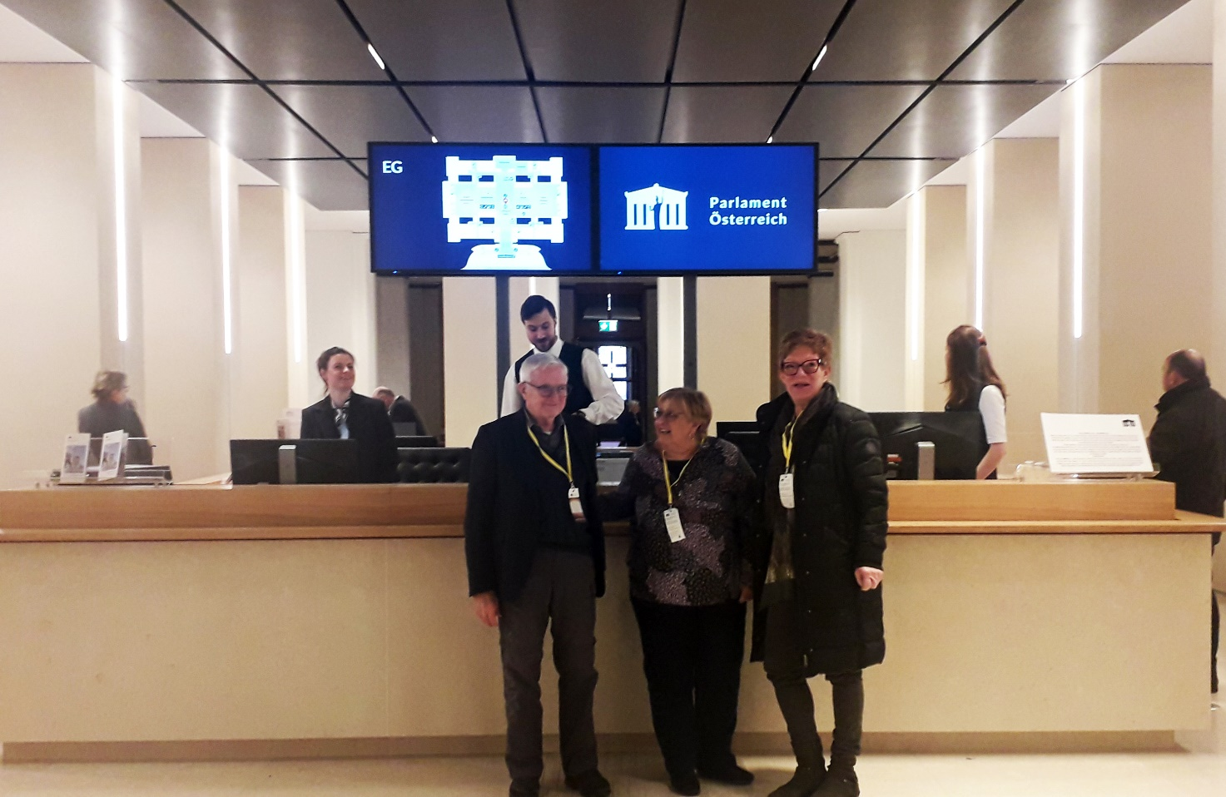
Vertreter*innen der Attac-Gruppe Bedingungsloses Grundeinkommen und des Vereins „Das Grundeinkommen“ im Parlament.

